ВАРИАНТ 1
- Физическая величина, показывающая, какое количество теплоты выделится при полном сгорании топлива массой 1 кг:
- удельная теплота сгорания топлива
- коэффициент полезного действия теплового двигателя
- полезная работа теплового двигателя
- удельная теплоёмкость
- Паровые турбины широко применяются в:

  - автомобилях
  - самолётах
  - тепловых электростанциях
  - тракторах

- Устройство, в котором происходит преобразование внутренней энергии топлива в механическую энергию:

    - тепловой двигатель
    - холодильник
    - рабочее тело
    - испаритель
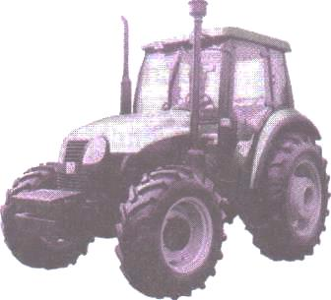
- Определите, какой тип двигателя используется в машине, изображённой на рисунке.
      - Паровая машина.
      - Паровая турбина.
      - Реактивный двигатель.
      - Дизельный двигатель.
- Определите, какой такт рабочего цикла двигателя внутреннего сгорания описывается в тексте: «Поршень движется вверх и сжимает горючую смесь. Оба клапана закрыты».

        - Впуск.
        - Сжатие.
        - Рабочий ход.
        - Выпуск.

- Удельная теплота сгорания бензина 44 МДж/кг. Выберите верное утверждение.
          - При полном сгорании 1 м³ бензина выделяется энергия 44*10⁶Дж.
          - При полном сгорании 1л бензина выделяется энергия 44*10⁶Дж.
          - При полном сгорании 1кг бензина выделяется энергия 44*10⁶Дж.
          - При полном сгорании 1 кг бензина выделяется энергия 22* 10⁶ Дж
- При сгорании бензина в двигателе автомобиля выделилась энергия, равная 44 МДж. Если полезная работа такого двигателя 22 МДж, то его КПД равен:

            - 50%
            - 200%
            - 100%
            - 150%

- При сжигании 2 кг каменного угля, имеющего удельную теплоту сгорания 29 МДж, выделяется энергия, равная:

              - 2 Дж
              - 2,9 • 10⁷ Дж
              - 5,8 • 10⁷ Дж
              - 18,5 • 10⁶ Дж

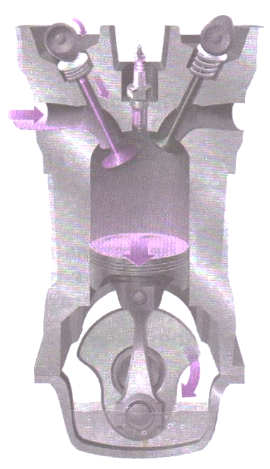
- Двигатель получил от нагревателя количество теплоты, равное 50 МДж. Работа, которая при этом была совершена, равна 15 МДж. Определите КПД такого двигателя.
- Объясните, почему КПД двигателя внутреннего сгорания не может быть равен 100%.
- Какой из тактов работы двигателя внутреннего сгорания изображён на рисунке? Опишите процессы, происходящие при этом.
- Определите КПД теплового двигателя, если он получил от нагревателя количество теплоты, равное 100 МДж, а передал холодильнику 50 МДж.
- Удельная теплота сгорания бензина в двигателе автомобиля 44 МДж/кг. КПД двигателя равен 40%, а для прохождения 1 км пути ему необходимо затратить 17,6 МДж энергии. Определите, какой путь проедет автомобиль, если в его баке находится 10 кг бензина.
ВАРИАНТ 2
- Отношение полезной работы, совершённой двигателем, к энергии, полученной от нагревателя:
                - коэффициент полезного действия теплового двигателя
                - удельная теплота сгорания топлива
                - затраченная работа теплового двигателя
                - удельная теплоёмкость
- Реактивные двигатели широко применяются в:

- автомобилях
- самолётах
- тепловых электростанциях
- тракторах
- Газ, расширение которого вызывает перемещение поршня теплового двигателя:

- рабочее тело
- холодильник
- окислитель
- испаритель

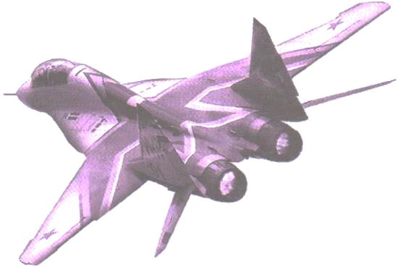
- Определите, какой тип двигателя используется в самолёте, изображённом на рисунке.
  - Паровая машина.
  - Паровая турбина.
  - Реактивный двигатель.
  - Дизельный двигатель.
- Определите, какой такт рабочего цикла двигателя внутреннего сгорания описывается в тексте: «Поршень движется сверху вниз от верхней мёртвой точки к нижней. Впускной клапан открывается».

    - Впуск.
    - Сжатие.
    - Рабочий ход.
    - Выпуск.

- Удельная теплота сгорания спирта 27 МДж/кг. Выберите верное утверждение.
      - При полном сгорании 1 м³ спирта выделяется энергия 27*10⁶Дж.
      - При полном сгорании 1л спирта выделяется энергия 27*10⁶Дж.
      - При полном сгорании 1кг спирта выделяется энергия 27*10⁶Дж.
      - При полном сгорании 1 кг спирта выделяется энергия 54* 10⁶ Дж.
- При сгорании каменного угля в котельной выделилась энергия 60 МДж. Если полезная работа, совершённая котельной установкой, равна 18 МДж, то её КПД равен:

        - 100%
        - 150%
        - 50%
        - 30%

8. При сжигании 2 кг сухих дров, имеющих удельную теплоту сгорания 10 МДж, выделяется энергия, равная:

- 20 кДж
- 2*10⁷ Дж
- 4 • 10⁷ Дж
- 5 • 10⁶ Дж

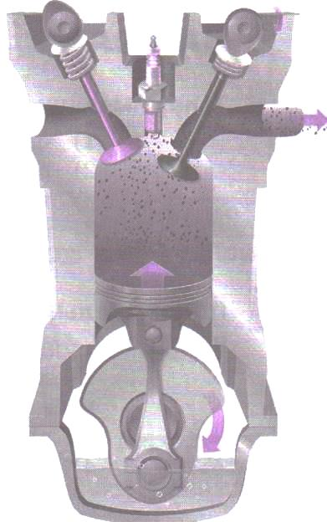
9. Двигатель получил от нагревателя количество теплоты, равное 70 МДж. Работа, которая при этом была совершена, равна 21 МДж. Определите КПД двигателя.
10. Объясните, почему паровые машины обладают невысоким КПД.
11. Какой из тактов работы двигателя внутреннего сгорания изображён на рисунке? Опишите процессы, происходящие при этом.
12. Определите КПД теплового двигателя, если он получил от нагревателя количество теплоты, равное 150 МДж, а передал холодильнику 100 МДж.
13. Удельная теплота сгорания бензина в двигателе автомобиля 44 МДж/кг. КПД двигателя равен 50 %, а для прохождения 1 км пути ему необходимо затратить 22 МДж энергии. Определите, какой путь проедет автомобиль, если в его баке находится 10 кг бензина.

